年产8000万支LED灯丝整灯生产线项目竣工环境保护验收监测报告表

建设单位： 安徽杭科光电有限公司

编制单位： 安徽工和环境监测有限责任公司

编制日期：二零一九年九月
建设单位法人代表：严 钱 军
编制单位法人代表：杨 雪
项 目 负 责 人：王 柯
填 表 人：崔 珊 珊

建设单位： 安徽杭科光电有限公司（盖章）
电话：17755695518
邮编：231400
地址：安徽省安庆市桐城经济技术开发区双创产业园A区

编制单位：安徽工和环境监测有限责任公司（盖章）
电话：0551-67891265
传真：0551-67891265
邮编：230000
地址：合肥市高新区香樟大道168号柏堰科技实业园D19栋4楼
表一 项目基本情况
建设项目名称 | 年产8000万支LED灯丝整灯生产线项目
建设单位名称 | 安徽杭科光电有限公司
建设项目性质 | 新建√ 改扩建 技改 迁建
建设地点 | 安徽省安庆市桐城经济技术开发区双创产业园A区
主要产品名称 | LED灯丝整灯、泡壳、芯柱
设计生产能力 | 年产8000万支LED灯丝整灯，年产8000万只泡壳，年产8400万只芯柱
实际生产能力 | 年产8000万支LED灯丝整灯，年产8000万只泡壳，年产8400万只芯柱
环评时间 | 2019年6月 |  | 开工建设时间 | 2019年8月
调试时间 | 2019年8月 |  | 现场监测时间 | 2019年8月23日-8月24日
环评报告表 审批部门 | 桐城经济技术开发区管理委员会 |  | 环评报告表 编制单位 | 安庆市环信环保技术有限公司
环保设施  设计单位 | / |  | 环保设施  施工单位 | /
投资总概算  （万元） | 28000 | 环保投资概算  （万元） | 90 | 比例 | 0.32%
实际总投资  （万元） | 28000 | 环保投资概算  （万元） | 90 | 比例 | 0.32%
验收监测依据 | （1）《中华人民共和国环境保护法》（2015.1.1）；  （2）《中华人民共和国环境影响评价法》（2018.12.29）；  （3）《中华人民共和国大气污染防治法》（2018.10.26）；  （4）《中华人民共和国水污染防治法》（2018.1.1）；  （5）《中华人民共和国固体废物污染环境防治法（修改）》（2016.11.7）；  （6）《中华人民共和国环境噪声污染防治法》（2018.12.29）；  （7） 《建设项目环境保护管理条例》（国务院第682号令，2017.10.1）《国务院关于修改〈建设项目环境保护管理条例〉的决定》（2017.10.1）；  （8）《产业结构调整指导目录2011年本（2013年修正）》（发展改革委令2011第9号，2013.2.16）；  （9）《建设项目竣工环境保护验收技术指南污染影响类》（生态环境部[2018]9号；2018.5.15）；  （10） 《建设项目竣工环境保护验收暂行办法》（国环规环评[2017]4号2017.11.20）；  （11）《安徽省环境管理保护条例》（安徽省人民代表大会常务委员会，2018年1月1日）；  （12）“ 安徽杭科光电有限公司年产8000万支LED灯丝整灯生产线项目备案表”（桐城经济技术开发区管理委员会，桐经开项[2018]1号，2018年7月31日）；  （13）《安徽杭科光电有限公司年产8000万支LED灯丝整灯生产线项目环境影响报告表》（安庆市环信环保技术有限公司，2019年6月）；  （14）“安徽杭科光电有限公司年产8000万支LED灯丝整灯生产线项目环境影响报告表审查意见的函”（桐城经济技术开发区管理委员会，桐开管秘[2019]109号，2019年8月13日）；  （15）安徽杭科光电有限公司年产8000万支LED灯丝整灯生产线项目竣工环境保护验收监测委托书（2019年8月，安徽工和环境监测有限责任公司）。
验收监测标准  标号、级别 | - 废气：参照执行上海市《大气污染物综合排放标准》（DB31/933－2015）中的大气污染物特别排放限值。  表1-1 大气污染物排放标准
  污染物 | 有组织  排放限值（mg/m³） | 排放速率（m³/h） | 厂界  排放限值（mg/m³） | 标准来源
  颗粒物 | 30mg/m³ | 1.5 | 0.5 mg/m³ | 参考标准—上海市《大气污染物综合排放标准》（DB31/933－2015）中无组织排放限值要求（据此标准，其中SO2、氮氧化物满足GB3095-2012限值要求）
  非甲烷总烃 | 70mg/m³ | 3.0 | 4.0 mg/m³
  锡及其化合物 | 5mg/m³ | 0.22 | 0.06mg/m³
  二氧化硫 | 200mg/m³ | 1.6 | 0.5mg/m³
  氮氧化物 | 200mg/m³ | 0.47 | 0.2mg/m³
验收监测标准  标号、级别 | 2、废水：本项目生活污水经化粪池预处理后与喷淋废水一起入桐城经济技术开发区双创产业园污水管网，达到城南污水处理厂接管标准后，经城南污水处理厂处理后排放。  表1-2桐城城南污水处理厂接管标准
  执行标准  污染因子 | 桐城城南污水处理厂接管标准
  pH | 6～9
  BOD₅ | ≦140
  COD_{Cr} | ≦280
  SS | ≦150
  氨氮 | ≦25
验收监测标准  标号、级别 | 3、噪声：执行《工业企业厂界环境噪声排放标准》（GB12348-2008）中厂界外声环境功能区类别3类标准。  表1-3 工业企业厂界环境噪声排放标准
  类别 | 昼间 | 夜间
  3类 | 65（dB(A)） | 55（dB(A)）
验收监测标准  标号、级别 | 4、固体废物：一般固废处理处置执行《一般工业固体废物贮存、处置场污染控制标准》（GB18599-2001）及修改单（2013）中有关规定执行；危险废物厂内贮存时执行GB18597-2001《危险废物贮存污染控制标准》及修改单中的相关规定。
表二 项目建设内容
安徽杭科光电有限公司位于安徽省安庆市桐城经济技术开发区双创产业园A区，本项目选址位于安徽省安庆市桐城经济技术开发区双创产业园A区，公司东侧毗邻汇源路，南侧为双创产业园内其他企业，西侧为桐城市国家质检中心，北侧为桐城市祥瑞车辆检测有限公司及待建厂区，本项目租赁桐城经济技术开发区双创产业园A区，四栋标准化厂房，新建年产8000万支LED灯丝整灯生产线项目。本项目占地面积39444m²，总投资28000万元。2018年7月31日桐城经济技术开发区管理委员会发文备案（桐经开项[2018]1号）对本项目予以备案，同意该项目建设。
2019年6月，安庆市环信环保技术有限公司编制完成了《安徽杭科光电有限公司年产8000万支LED灯丝整灯生产线项目环境影响报告表》并报送至桐城经济技术开发区管理委员会给予审批。2019年8月13日，桐城经济技术开发区管理委员会（桐开管秘[2019]109号）对本项目环境影响报告表进行批复。我单位根据桐城经济技术开发区管理委员会对本项目批复的函，全面落实报告表及其批复中提出的各项污染防治措施，对该项目的环保设施进行建设。本项目于2019年8月开始建设，于2019年8月建设完毕并投入试运营。
根据《建设项目环境保护管理条例》（中华人民共和国国务院令 第682号）中的相关要求及《建设项目竣工环境保护验收暂行办法》（国环规环评[2017]4号）的要求，我单位不具备开展“安徽杭科光电有限公司年产8000万支LED灯丝整灯生产线项目”验收的检测条件，特于2019年8月委托安徽工和环境监测有限责任公司对本项目开展验收工作。安徽工和环境监测有限责任公司组织技术人员对建设项目进行了现场踏勘并认真收集、分析了建设项目主体工程和环保设施的有关资料，据此编制了本项目“竣工环境保护验收监测技术方案”。
2019年8月23日-8月24日，我单位将本项目调整生产运营工况至稳定状态，安徽工和环境监测有限责任公司对该项目环境保护设施运行工况进行现场勘察，并进行布点监测。
2.1 投资情况
项目投资总概算28000万元，环保概算投资90万元；实际总投资28000万元，其中环保实际投资90万元。
2.2 劳动定员与年工作时间
本项目共有员工752人，年工作时间为300天，年工作时间约为3000h，厂内无宿舍，不提供职工住宿。
2.3 验收范围
本次验收范围为年产8000万支LED灯丝整灯生产线（22#、24#、25#厂房）主体工程、环保工程及其相配套的辅助工程。
2.4 项目建设内容
2.4.1 项目周边情况
厂区南侧、北侧、西侧均为厂区道路，东侧为空地，最近的居民敏感点在东侧距离生产区83.1m，满足环评中要求生产区边界50m卫生防护距离要求（项目周边分布图见附图2.1）。
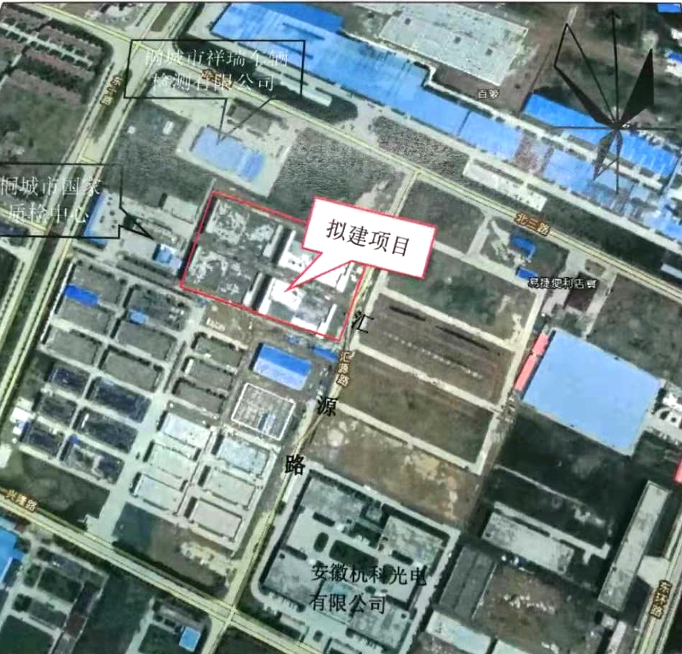
图2.1 项目周边情况
2.4.2 项目组成情况
表2.4 项目工程建设情况一览表
工程类别 | 单项工程名称 | 工程内容 | 工程规模 | 实际建设情况 | 落实  情况
主体工程 | LED整灯生产线 | 购置点焊机、封排机、打胶机、装头机、封口机移印机等共500套设备，购置灯丝、玻璃管、灯头等原料用于生产LED整灯。 | 建筑面积36644m²，年产8000万只LED整灯 | 本项目购置设备数量及种类、建筑面积同环评设计一致；本项目目前生产产能为年产8000万只LED整灯 | 已落实
主体工程 | 泡壳生产线 | 购置玻璃管、静电喷涂粉（硅粉）等原辅料，购置泡壳机、喷涂机等设备用于生产泡壳。 | 年产8000万只泡壳 | 本项目泡壳生产线购置设备种类同环评内容一致；企业目前生产产能为年产8000万只泡壳 | 已落实
主体工程 | 芯柱生产线 | 购置玻璃管、SO₂等原辅料，芯柱机、喇叭机等设备，用于生产芯柱。 | 年产8400万只芯柱 | 本项目芯柱生产线购置设备种类及原辅材料均与环评内容一致，本项目目前生产产能为年产8400万只芯柱 | 已落实
D储运工程 | 原辅料仓库 | 储存生产过程中需要使用到的原辅料 |  | 与环评内容一致 | 已落实
D储运工程 | 危化品仓库 | SO₂钢瓶盛装，年使用量2.064t/a，最大暂存量为2罐，每罐30L，一用一备，一星期更换一罐。 |  | 本项目生产过程中，SO₂钢瓶盛装，年使用量为1.984t/a、氢气钢瓶盛装，年使用量约5836L/a、氧气钢瓶盛装，年使用量约为19056L/a、储存氢氧化钠，年使用量2.39/a、乙醇包装桶盛装，年使用量7736kg/a | 已落实
D储运工程 | 危化品仓库 | 氢气钢瓶盛装，年使用量6000L/a |  |  | 已落实
D储运工程 | 危化品仓库 | 氧气钢瓶盛装，年使用量20160L/a |  |  | 已落实
D储运工程 | 危化品仓库 | 储存氢氧化钠，年使用量2.45/a |  |  | 已落实
D储运工程 | 危化品仓库 | 乙醇包装桶盛装，年使用量7872kg/a |  |  | 已落实
公用工程 | 供电 | 依托现有园区供电系统 | 年用电量为180万KWh。 | 本项目用电依托园区供电系统，每月用电量约25万KWh | 已落实
公用工程 | 给排水 | 依托现有园区给排水系统。实行雨污分流，雨水排至市政雨水管；污水进入园区污水管网，经城南污水处理厂处理后进入龙眠河。 | 用水量：8059t/a  排水量：6472t/a | 本项目用水依托园区给排水系统，每月用水量约1800t，排水量约1440t | 已落实
公用工程 | 供气 | 依托园区供气系统 | 用气量：24万m³/a | 与环评内容一致 | 已落实
环保工程 | 废气 | 22#和23#厂房内（第二、三层）：本评价要求配胶、灯头打胶过程中产生的有机废气，经集气罩收集、活性碳吸附处理后分别由15m高排气筒G1（厂房22#）、G2（厂房23#）排放；两栋厂房内装灯头、固化老化、移印等有机废气和焊锡烟尘废气经集气罩收集、活性碳吸附处理后分别由15m高排气筒G3（厂房22#）、G4（厂房23#）排放。  25#厂房内（第一层）：本评价要求泡壳喷涂粉尘经集气罩收集后，经布袋除尘器后由15m高排气筒G5（厂房25#）排放；芯柱生产线中喇叭工序中SO2、氮氧化物经密闭间排风管道收集、自动控制碱液喷淋装置处理后由15m高排气筒G6（厂房25#）排放。  本评价要求对除喇叭工序外所有燃气喷嘴位置设置集气罩，对燃烧天然气产生的氮氧化物进行收集后排放，分别由15m高排气筒G3、G4、G5、G6排放。 |  | 本项目废气验收为22#、24#及25#厂房废气排放系统，23#厂房闲置，不参与本次验收。22#厂房产生的G1（非甲烷总烃）经集气罩收集+活性炭吸附+15m高排气筒排放、G3（非甲烷总烃、锡及其化合物、氮氧化物）废气经集气罩收集+活性炭吸附+15m高排气筒排放；25#厂房产生的G5（颗粒物、氮氧化物）经集气罩收集+布袋除尘器+15m高排气筒排放、G6（二氧化硫、氮氧化物）经密闭间排风管道收集+自动控制碱液喷淋装置处理后，经15m高排气筒排放 | 已落实
环保工程 | 废水 | 依托现有污水排放系统。碱液喷淋废水预处理后同生活污水一并进入开发区污水管网，由桐城市城南污水处理厂集中处理后排入龙眠河。 |  | 本项目废水处理设施同环评设计一致 | 已落实
环保工程 | 噪声 | 合理布设，减振安装，厂房结构隔声。 |  | 本项目噪声主要由生产设备运行时产生，经厂区合理布设、安装减震装置，设置厂房隔音等措施，减少噪声的产生 | 已落实
环保工程 | 固废 | 新建成危废库房面积为18m²，并按GB15562.2的规定设置警示标志，建立危险废物台账、危废协议等，危险废物定期交由有危废处置资质的公司进行集中处置，一般固废进行综合利用，生活垃圾送环卫部门。 |  | 本项目固废处理措施同环评设计一致 | 已落实
2.5项目生产设备
表2.5 项目主要生产设备一览表
设备名称 | 规格 | 环评中数量 | 实际设备规格 | 实际建设数量
点焊机 | DR-LED-A6 | 62 | DR-LED-A6 | 62
储能点焊机 | DN5000 | 37 | DN5000 | 37
自动电焊机 | A60、C35 | 12 | A60、C35 | 12
封排机 | A60、C37、G45、G125、ST64 | 19 | A60、C37、G45、G125、ST64 | 19
手动封口机 | / | 4 | / | 4
手动排气机 | / | 1 | / | 1
装头机 | E27、E14 | 17 | E27、E14 | 17
烘装机 | / | 4 | / | 4
组装流水线 | 10m、6m | 14 | 10m、6m | 14
包装线 | 10m | 8 | 10m | 8
组装线 | / | 11 | / | 11
老化线 | 8X1.2米 | 15 | 8X1.2米 | 15
全自动打胶机 | E27、E14 | 12 | E27、E14 | 12
半自动打胶机 | E27、E14 | 5 | E27、E14 | 5
拌胶机 | / | 3 | / | 3
搅拌机 | / | 2 | / | 2
高速泵 | YX3-100L1 | 64 | YX3-100L1 | 64
十室真空泵 | ZXD-2 | 19 | ZXD-2 | 19
移印机 | / | 21 | / | 21
裁切机 | MZ-100 | 3 | MZ-100 | 3
自动打包机 | YK1650F-H | 1 | YK1650F-H | 1
缠绕包装机 | / | 3 | / | 3
电热风烤箱 | ST-2 | 1 | ST-2 | 1
打孔机 | / | 8 | / | 8
锁头机 | / | 3 | / | 3
高频热合机 | GP5-K13、GP13-K15 | 13 | GP5-K13、GP13-K15 | 13
高周波熔断机 | / | 2 | / | 2
复合真空计 | 2DF-5210 | 19 | 2DF-5210 | 19
直流电源 | M10-HP300 | 19 | M10-HP300 | 19
直流稳压电源 | / | 5 | / | 5
稳压电源 | GK10005 | 11 | GK10005 | 11
调压器 | TDGC-3KVA | 4 | TDGC-3KVA | 4
压头机 | A60、C35 | 10 | A60、C35 | 10
铆钉机 | / | 7 | / | 7
电子防潮柜 | / | 1 | / | 1
采集器 | / | 1 | / | 1
耐压测试仪 | CS5051 | 2 | CS5051 | 2
加工中盘链条、自动上料系统 | / | 2 | / | 2
工业冷气机 | / | / | / | 4
扭距测试仪 | / | / | NJ210 | 3
热收缩包装机 | / | 2 | / | 2
切脚机 | / | 14 | / | 14
泡壳机 | C37、G45、F37 | 4 | C37、G45、F37 | 4
芯柱机 | C37、A60 | 12 | C37、A60 | 12
喇叭机 | C37、A60 | 8 | C37、A60 | 8
静电喷涂 | / | 4 | / | 4
磨刀机 | / | 1 | / | 1
反射率测定仪 | / | 1 | / | 1
2.6原辅材料能源消耗及水平衡
表2.6 项目主要原辅材料一览表
序号 | 原辅材料名称 | 环评中年消耗量 | 单位 | 实际年消耗量
1 | 灯丝 | 15000 | 万只/年 | 14586
2 | 导丝 | 144 | kg/a | 138
3 | 电源 | 8160 | 万只/年 | 8079
4 | 灯头 | 8160 | 万只/年 | 8121
5 | 天然气 | 240000 | m³/a | 238472
6 | 惰性气体 | 140 | m³/a | 132
7 | 无水乙醇 | 7872 | kg/a | 7736
8 | 胶泥粉 | 27 | t/a | 25.1
9 | 锡丝（0.8） | 1500 | kg/a | 1384
9 | 锡丝（1.2） | 1320 | kg/a | 1236
10 | 稀释剂 | 840 | kg/a | 827
11 | 固化剂 | 1080 | kg/a | 1005
12 | 红金粉 | 180 | kg/a | 164
13 | 丝印胶水 | 360 | kg/a | 329
14 | 静电喷涂粉 | 9600 | kg/a | 9537
15 | 玻璃管 | 180 | t/a | 165
16 | 氧气 | 20160 | L/a | 19056
17 | 氢气 | 6000 | L/a | 5836
18 | 二氧化硫 | 2064 | kg/a | 1984
19 | 氢氧化钠（固态） | 2.45 | 万只/年 | 2.39
2.7 给、排水
（1）给水系统
项目供水主要来自园区供水系统，利用厂区已建供水系统，月用水量约1800吨。
（2）排水
本项目排水为生活污水与碱液喷淋废水，项目生活废水经厂区化粪池预处理后，达到城南污水厂接管标准，接入园区污水管网，与调节后的喷淋碱液一起经城南污水处理厂处理后，排放。
2.8 供电设备
由园区供电系统供电，月用电量约25万度。
2.9 劳动定员和年工作日
本项目定员752人，年工作时间为300天，年工作时间约为3000h，，厂内不提供职工宿舍。
2.10 项目生产工艺流程
本项目年产8000万支LED灯丝整灯生产线项目。其中年产8000万支LED灯丝整灯，年产8000万只泡壳，年产8400万只芯柱。
泡壳生产线工艺流程如下：
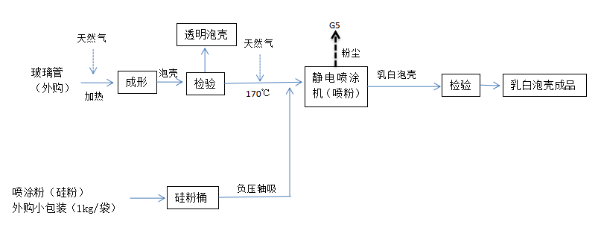
图2.10-1泡壳生产线工艺流程图
工艺流程说明：玻璃管进入泡壳机成形，经检验后，根据市场需要，生产不同的泡壳，其中一部分进行静电喷涂处理。静电喷涂粉（硅粉）由气泵，封闭输送至工作台进行静电喷粉，温度约在170℃，喷涂过程中自由沉降下的硅粉回收使用，未沉降的部分经集气罩收集后由布袋除尘器吸附后，由15m高排气筒排放，收集的粉尘作为一般废物处理，由防漏袋装载。
芯柱生产线工艺流程如下：
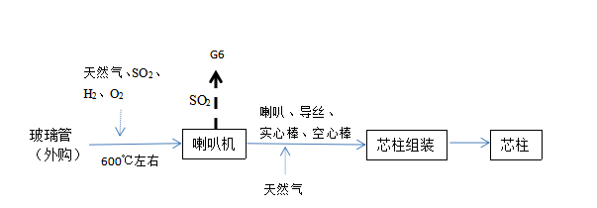

图2.10-2 芯柱生产线工艺流程图
工艺流程说明：玻璃管进入喇叭机生产喇叭，然后喇叭与导丝、实心棒、空心棒组装形成芯柱。
整灯生产线工艺流程如下：
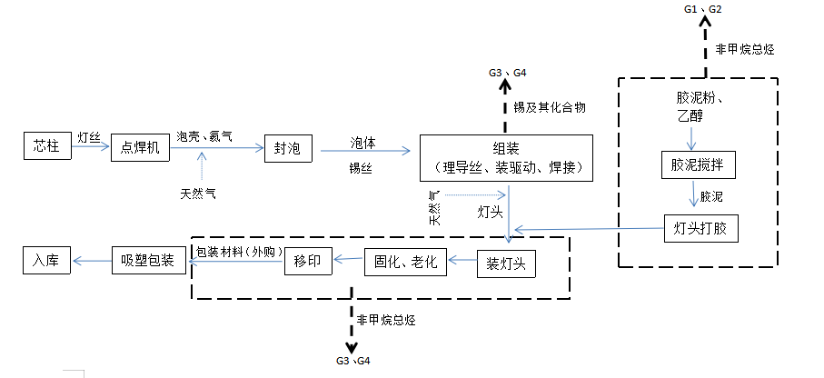
图2.10-3 整灯生产线工艺流程图

工艺流程说明：
（1）整形：将采购的灯柱进行检验，适当整形。
（2）点焊：将灯丝焊接到芯柱上。
（3）封泡： 将灯丝密封到泡壳中。泡壳中抽真空后，充入惰性气体，同时通过明火将灯柱和玻璃烧熔、连接到一起达到密封效果。
（4）组装：焊接电源元器件，毛泡（封好泡的光源）与电源组装起来。
（5）装头：控制胶的用量、火头温度，保证灯头扭力。装灯头，成品形成。
（6）老化：产品工作一段时间以稳定其特性。
（7）移印：在组装完毕的灯泡上移印产品编号。
（8）包装：对检验合格的产品进行打包。

表三 主要污染源、污染物处理和排放流程
3.1 废气污染源
本项目产生的废气的过程主要是整灯生产线中①配胶及灯头打胶过程产生的有机废气；②装灯头、固化老化、移印废气；组装工序内焊接过程产生的烟尘；③泡壳生产线中静电喷粉使用静电喷涂粉过程中产生的颗粒物；④芯柱生产线中生产喇叭时使用SO₂产生的废气；天然气燃烧时产生的氮氧化物。
（1）配胶、灯头打胶有机废气：本项目在配胶过程中使用乙醇与胶泥粉（灯泡专用焊泥粉）按比例混合，其中乙醇作为溶剂，在后续工序中逐渐全部挥发，产生的有机污染物按照非甲烷总烃计。建设单位将配胶、灯头打胶产生的非甲烷总烃废气经集气罩收集+活性炭吸附+15m高排气筒（G1）排放。
（2）装灯头、固化老化、移印有机废气、组装焊接产生的粉尘：建设项目装灯头、固化老化、移印工序中乙醇会逐渐挥发，挥发量占总量的80%左右，因为每栋厂房生产线布置相同，因此每栋厂房废气污染物产生量相同。本项目在移印工序中还会使用丝印胶水、固化剂、稀释剂和红金粉混合后形成的胶体，稀释剂全部挥发，因为每栋厂房生产线布置相同，因此每栋厂房废气污染物产生量相同，该过程产生废气产生的非甲烷总烃、粉尘废气经集气罩收集+活性炭吸附+15m高排气筒（G3）排放；
建设项目采用焊接材料为锡丝，是将金属锡熔化和固化后的一种成品材料。焊接采用无铅焊丝，无铅焊丝主要成分为含锡为主的锡合金材料，含铅量在1000ppm以下。锡焊丝加热到300~350℃左右融化后成锡浆。焊接过程中，受加温影响，灯丝、芯柱等元件通过锡浆粘在一起，达到焊接的目的。锡浆在受热过程产生微量锡烟，进入空气中的锡烟被冷却并氧化，部分凝结成固体微粒，形成由气体和固体微粒组成的焊接烟尘。焊接烟尘中的主要成分是锡及其化合物。该过程产生的锡及其化合物经集气罩收集++活性炭吸附+15m高排气筒（G3）排放。
- 泡壳生产线中喷粉工序：本项目泡壳生产线中，静电喷涂工序使用硅粉喷涂，其中50%的粉尘自由沉降，50%的粉尘被集气罩收集，经15m高排气筒（G5）排放。
- 芯柱生产线中生产喇叭工序：建设项目在芯柱生产线中生产喇叭时使用SO₂，生成喇叭后使用的SO₂全部排放，本评价要求该工序在密闭的厂房内运行，对SO₂通过管道排风收集，收集后的SO₂废气，经能自动控制加碱液、循环喷淋及排放的设施处理后，SO₂废气由15m高排气筒G4（厂房25#）排放。
- 天然气燃烧废气：建设项目在泡壳生产及整灯生产中所有使用的加热原料均为天然气，天然气燃烧时产生氮氧化物系数为18.71kg/万m³，由于本项目燃烧天然气使用的喷嘴分布于泡壳车间和整灯生产线中，共有8300只喷嘴，要求喇叭工序以外的燃气喷嘴位置设置集气罩，对燃烧天然气产生的氮氧化物进行收集后，每栋厂房产生的氮氧化物经收集后，分别由15m高排气筒G3、G5排放。其中位于25#厂房喇叭工序位置设置密闭间排风管道收集，由15m高排气筒G6排放。
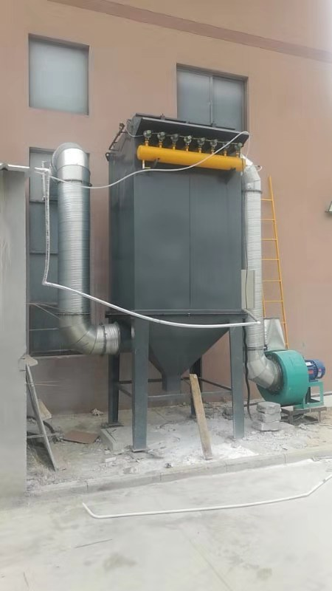 | 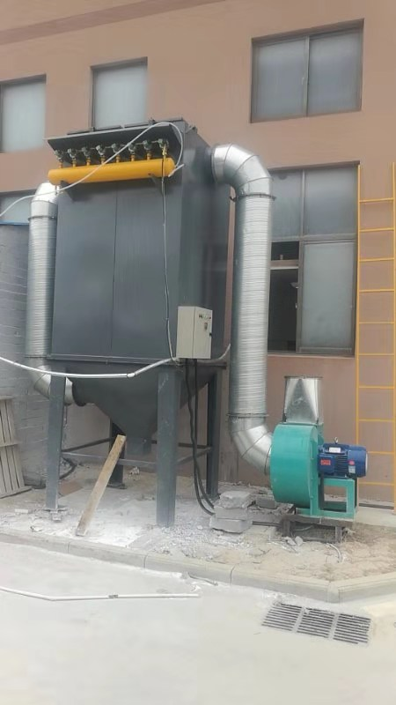
图3.1 现场废气处理设施
3.2 废水污染源
本项目排水为生活污水与碱液喷淋废水，项目生活废水经厂区化粪池预处理后，达到城南污水厂接管标准，接入园区污水管网，与调节后的喷淋碱液一起经城南污水处理厂处理后，排放。
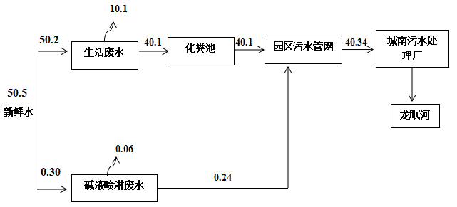
图3.2 项目水源平衡图（t/d）
3.3 噪声污染源
本项目营运期噪声源主要来自搅拌机、打孔机、装头机以及高频机等所产生的噪声。厂区通过厂房隔声、安装减震设备和合理布设来降低生产过程中产生的噪声。
3.4 固体废物
本项目固体废弃物为生产过程中产生的废弃包装物、不合格电子元器件、玻璃残渣、泡壳喷涂粉尘、员工生活垃圾、废瓶及废活性炭等。
（1）一般固体废物
废弃包装物、不合格电子元器件、玻璃残渣，出售给物资回收公司；泡壳喷涂粉尘由防漏袋袋装收集后同生活垃圾一并交由环卫部门统一处理。
- 危险固体废物
建设单位按GB18597-2001《危险废物贮存污染控制标准》中的相关规定在厂区内建设危废暂存场，建立危险废物台账，危废协议，同时在醒目处设置标志牌。危险废物的临时收集贮存、转移、处置还应按照《危险废物污染防治技术政策》环发[2001]199号要求进行，并按GB15562.2的规定设置警示标志，定期交由有资质单位处置。
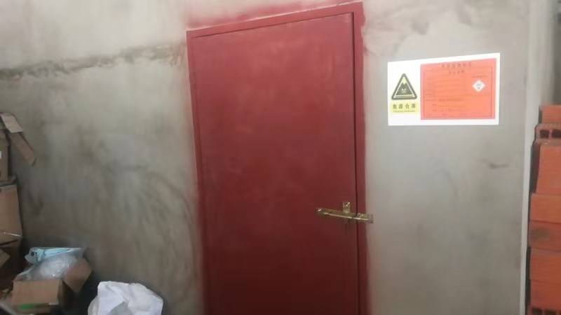
危险废物暂存间
3.5 项目变动情况
本次验收范围为年产8000万支LED灯丝整灯生产线（22#、24#、25#厂房）主体工程、环保工程及其相配套的辅助工程；环评报告表验收范围为产8000万支LED灯丝整灯生产线（22#、23#、24#、25#厂房）主体工程、环保工程及其相配套的辅助工程，因本次验收期间23#厂房闲置，不在本次验收范围内，且目前本项目实际生产能力满足环评报告表中设计的生产产能，故本次变动不属于重大变动。故本项目实际建设地点、生产工艺、产品、规模及环保设施均与后评价内容一致，项目无重大变动。

表四 建设项目环境影响报告表主要结论及审批部门审批决定
4.1 项目“三同时”验收表落实情况
经核查，该项目“三同时”验收表落实情况见表4.1。
污染源  分类 |  |  | 污染防治设施和措施 |  | 主要工程 | 验收要求 | 实际建设情况
一、大气污染
G1 |  |  | 集气罩收集后经活性炭吸附处理后由15m高排气筒排放 |  | 集气罩、15m高排气筒 | 满足参考标准—上海市《大气污染物综合排放标准  》（DB31/933－2015）中有组织排放限值要求 | 本项目配胶、灯头打胶废气（G1）经集气罩+活性炭吸附+15m高排气筒处理后，排放浓度满足“三同时”排放标准限值要求
G2 |  |  |  |  | 集气罩、15m高排气筒 | 满足参考标准—上海市《大气污染物综合排放标准  》（DB31/933－2015）中有组织排放限值要求 | 由于本项目23#厂房闲置，无此部分废气产生，故不在本次验收范围内
G3 |  |  | 集气罩收集后经活性炭吸附处理后由15m高排气筒排放 |  | 集气罩、15m高排气筒 | 满足参考标准—上海市《大气污染物综合排放标准  》（DB31/933－2015）中有组织排放限值要求 | 本项目装灯头、固化老化、移印及组装焊接废气（G3）经集气罩+活性炭吸附+15m高排气筒处理后，排放浓度满足“三同时”排放标准限值要求
G4 |  |  | 集气罩收集后经活性炭吸附处理后由15m高排气筒排放 |  | 集气罩、15m高排气筒 | 满足参考标准—上海市《大气污染物综合排放标准  》（DB31/933－2015）中有组织排放限值要求 | 由于本项目23#厂房闲置，无此部分废气产生，故不在本次验收范围内
G5 |  |  | 集气罩收集+布袋除尘器+15m高排气筒排放 |  | 集气罩、15m高排气筒、布袋除尘器 | 满足参考标准—上海市《大气污染物综合排放标准  》（DB31/933－2015）中有组织排放限值要求 | 本项目泡壳生产线中喷粉工序废气（G5）经集气罩+布袋除尘器+15m高排气筒处理；芯柱生产线中生产喇叭工序废气（G6）经密闭间排风管道收集+自动控制碱喷淋装置+15m高排气筒处理，排放废气浓度均满足“三同时”排放标准限值要求
G6 |  |  | 密闭间排风管道收集后经碱液喷淋后由15m高排气筒排放 |  | 密闭通风管道、碱液喷淋、15m高排气筒 | 满足参考标准—上海市《大气污染物综合排放标准  》（DB31/933－2015）中有组织排放限值要求
无组织排放 | G7 |  | 非甲烷总烃 |  | / | 满足参考标准—上海市《大气污染物综合排放标准》（DB31/933－2015）中无组织排放限值要求（据此标准，其中SO₂、氮氧化物满足GB3095-2012限值要求） | 与“三同时”一致
无组织排放 |  |  | 锡及其化合物 |  | / |  | 与“三同时”一致
无组织排放 |  |  | 氮氧化物 |  | / |  | 与“三同时”一致
无组织排放 | G8 |  | 非甲烷总烃 |  | / |  | 与“三同时”一致
无组织排放 |  |  | 锡及其化合物 |  | / |  | 与“三同时”一致
无组织排放 |  |  | 氮氧化物 |  | / |  | 与“三同时”一致
无组织排放 | G9 |  | 颗粒物 |  | / |  | 与“三同时”一致
无组织排放 |  |  | 氮氧化物 |  | / |  | 与“三同时”一致
无组织排放 |  |  | SO₂ |  | / |  | 与“三同时”一致
二、水污染源
生活污水、喷淋废水 |  |  | 雨污分流，依托现有排水系统。生活污水、喷淋废水（PH6-9）经开发区污水管网混合排放，由城南污水处理厂处理排放。 |  | / | 达到城南污水处理厂接管标准 | 本项目生活污水经厂区化粪池预处理后与由收集池收集后经PH调节达到6-9的喷淋废液一并通过桐城经济技术开发区双创产业园污水管网排入城南污水处理厂
二、噪声
生产设备噪声 |  |  | 1.设备均安装在标准厂房内；  2.车间内设备布设合理；  3.对产噪设备安装减振垫； |  | 减振安装 | 达到GB12348-2008《工业企业厂界环境噪声排放标准》中3类环境功能区类别标准要求 | 本项目噪声经减振安装，厂房隔音、高噪声设备安装在标准厂房内等措施，减少噪声的产生，噪声排放满足“三同时”排放要求
三、固废
固体废物 |  | 一般固废 |  | 生活垃圾 |  | 泡壳喷涂粉尘由防漏袋袋装同生活垃圾一并收集后交由环卫部门处置 | 与“三同时”一致
 |  |  |  | 泡壳喷涂粉尘（防漏袋收集） |  | 泡壳喷涂粉尘由防漏袋袋装同生活垃圾一并收集后交由环卫部门处置 | 与“三同时”一致
 |  |  |  | 不合格电子元器件 |  | 由物资回收部门回收 | 与“三同时”一致
 |  |  |  | 玻璃残渣 |  | 由物资回收部门回收 | 与“三同时”一致
 |  |  |  | 一般废弃包装物 |  | 由物资回收部门回收 | 与“三同时”一致
危险固废 |  |  |  | 废瓶 |  | 按照GB18597-2001《危险废物贮存污染控制标准》要求建设18m²危废库临时储存，定期委托有危废处置资质的单位进行集中处置，建立危险废物出入库台账、危废协议。
 |  |  |  | 废活性炭
噪声 |  |  | 生产车间 | 对产噪设备采取减振安装、隔声、吸声等措施，并经过距离衰减后，各厂界昼间噪声能够满足GB12348-2008《工业企业厂界环境噪声排放标准》中厂界外声环境功能区类别3类标准。 |  |  | 本项目噪声主要为项目运行时产生的设备噪声，通过采取减振安装、隔音、吸声等措施，来降低噪声排放，监测结果满足“三同时”噪声排放标准
4.2 环保设施投资
本项目计划总投28000万元，环保投资90万元，环保投资占总投资的0.32%。实际该项目实际总投资28000万元，其中环保投资90万元，环保投资占总投资的0.32%。本项目环保设施投资情况如表4.2所示。
表4.2 项目环境保护设施投资一览表
投资项目 |  |  | 环保设施 | 设计投资额  （万元） | 实际投资额  （万元）
废气 | G1 |  | 集气罩收集后经活性炭吸附处理后由15m高排气筒排放 | 50 | 50
废气 | G2 |  | 集气罩收集后经活性炭吸附处理后由15m高排气筒排放 | 50 | 50
废气 | G3 |  | 集气罩收集后经活性炭吸附处理后由15m排气筒排放 | 50 | 50
废气 | G4 |  | 集气罩收集后经活性炭吸附处理后由15m排气筒排放 | 50 | 50
废气 | G5 |  | 集气罩收集布袋除尘器除尘15排气筒排放 | 20 | 20
废气 | G6 |  | 密闭间排风管道收集后经碱液喷淋后由15m高排气筒排放 | 20 | 20
废气 | G7 |  | / | 5 | 5
废气 | G8 |  | / | 5 | 5
废气 | G9 |  | / | 5 | 5
废水 | 生活污水 |  | 总排放口建设 | 5 | 5
废水 | 喷淋废水 |  | 污水管网、碱液喷淋废水收集池 | 5 | 5
噪声 |  |  | 减振安装、隔声 | / | /
固废 | 一般固废 | 一般废弃包装物 | 临时储存仓库、垃圾桶等 | 2 | 2
固废 | 一般固废 | 不合格电子元器件 | 临时储存仓库、垃圾桶等 | 2 | 2
固废 | 一般固废 | 玻璃残渣 | 临时储存仓库、垃圾桶等 | 2 | 2
固废 | 一般固废 | 泡壳喷涂粉尘 | 防漏袋袋装 | 2 | 2
固废 | 一般固废 | 生活垃圾 | 垃圾桶等 | 0.5 | 0.5
固废 | 危险固废 | 废瓶 | 新建成危废库房面积为18m²，并按GB15562.2的规定设置警示标志。建立危险废物台账、危废协议等 | 7.5 | 7.5
固废 | 危险固废 | 废活性炭 | 新建成危废库房面积为18m²，并按GB15562.2的规定设置警示标志。建立危险废物台账、危废协议等 | 7.5 | 7.5
合计 |  |  |  | 90 | 90
4.3 报告表主要结论
拟建项目符合国家产业政策，项目的建设符合相关规划要求，项目区域环境质量符合相应环境标准要求。在落实本评价所提出的污染治理要求和各项环境保护措施后，并将环境管理纳入日常生产管理渠道，污染物排放能符合国家相应标准要求，污染物排放总量符合污染物总量控制要求，可以将环境影响降低到最小程度。从环境保护角度考虑，本评价认为项目建设是可行的。
表4.4 环评及批复落实情况
环评和批复要求 | 实际落实情况
废水污染治理：落实《报告表》提出的废水处理设施和措施，严格实行雨污分流，生活污水经化粪池预处理后、喷淋废水收集经pH调节至6-9后达到城南污水处理厂接管标准，经污水管网排入城南污水处理厂，处理后排放 | 已落实，本项目雨水实行雨污分流；项目生活废水主要为职工生活废水和碱液喷淋废水。生活污水经厂区化粪池预处理后，与调节pH的碱液喷淋废水接入污水管网，经城南污水处理达标后，排入龙眠河
废气污染治理：落实《报告表》提出的各项废气治理设施和措施，项目产生的非甲烷总烃、锡及其化合物等废气经集气罩收集+活性炭吸附处理后由15m排气筒排放（G1、G2、G3、G4），颗粒物等废气经集气罩收集+布袋除尘器处理后经15m排气筒排放（G5），二氧化硫等废气经密闭间排风管道收集+自动控制碱喷淋装置处理后由15m高排气筒排放（G6），有组织排放限值惨遭执行上海市《大气污染物综合排放标准》（DB31/933-2015） | 已落实，本项目由于本项目23#厂房闲置，无此部分废气产生，故不在本次验收范围内。G1、G3、G5、G6废气处理设施与环评批复要求一致，根据监测结果各污染物排放均满足批复中相应的标准要求
噪声污染治理：落实《报告表》提出的各项噪声治理对策和措施，选用低噪声的生产设备并采用隔声、减振等降噪措施 ，厂界环境噪声执行《工业企业厂界环境噪声排放标准》（GB12348-2008）中3类标准 | 已落实，噪声污染治理措施同环评批复要求一致，根据监测结果噪声满足批复中相应的标准要求
固体废物处置：落实《报告表》提出的固体废弃物处置对策和措施。不合格电子元器件、玻璃残渣、一般废弃包装物收集后回用于生产；废活性炭、废瓶委托有资质单位处理；废包装桶由供货商回收处理；生活垃圾、泡壳喷涂粉尘由环保部门统一处理；建立危险废物管理计划及台账。一般固体废物处理处置执行《一般工业固体废物贮存、处置场污染控制标准》（GB18599-2001）及2013年修改清单中的规定，危险废物暂存场执行《危险废物贮存污染控制标准》（GB 18597-2001）及修改单的规定 | 已落实，固体废物处置措施同环评批复要求一致
在项目运管过程中，建设单位应按照《建设项目环境影响评价信息公开机制方案》和《建设项目环境保护事中事后监督管理办法》落实相关要求，建立畅通的公众参与平台，及时公布相关环境信息，保障公众对建设项目环境影响的知情权、参与权和监督权，切实维护人民群众合法环境权益 | 已落实，与环评批复一致
若项目的规模、原料性质、产品种类、采用的生产工艺和污染防治措施等发生重大变动，你单位应严格遵照国家相关法律法规的规定及时向区环保分局报告，待正式批准后方可开工建设和生产 | 已落实，本项目实际建设情况未发生重大变动
总量控制指标：非甲烷总烃：0.582t/a、SO₂：0.196t/a，烟尘：0.054t/a、NOx：0.3155t/a | 根据监测结果本项目废气SO₂排放总量0.021t/a，NOx排放总量0.067t/a，颗粒物排放总量0.042t/a、非甲烷总烃排放总量0.15t/a

表五 验收监测质量保证及质量控制

5.1监测质量保证和质量控制措施
（1）及时了解生产工况，保证监测过程中工况负荷满足验收监测要求；
（2）合理布置监测点位，保证点位布设的科学性和合理性；
（3）监测分析方法采用国家标准分析方法，监测人员持证上岗；
（4）现场采样和测试前，声级计用声级计校准器进行校准；
（5）样品采集、运输、保存严格按照国家规定的技术要求实施；
（6）监测数据及验收监测报告严格执行三级审核制度，经过校核、审核、审定后报出。

5.2监测分析方法
废气监测分析方法及检出限如表5.2-1所示。

表5.2-1 废气监测分析方法
分析项目 | 分析方法 | 标准来源 | 检出限
非甲烷总烃（无组织） | 环境空气 总烃的测定 气相色谱法 | HJ 604-2017 | 0.07mg/m³
非甲烷总烃（有组织） | 固定污染源排气中非甲烷总烃的测定 气相色谱法 | HJ 38-2017 | 0.07mg/m³
颗粒物（无组织） | 环境空气 总悬浮颗粒物的测定 重量法 | GB/T 15432-1995 | 0.001mg/m³
颗粒物（有组织） | 固定污染源废气 低浓度颗粒物的测定 重量法 | HJ 836-2017 | 1.0mg/m³
二氧化硫（有组织） | 固定污染源排气中二氧化硫的测定 定电位电解法 | HJ/T 57-2017 | 3 mg/m³
二氧化硫（无组织） | 污染源废气 二氧化硫 甲醛缓冲溶液吸收-  盐酸副玫瑰苯胺分光光度法 | 《空气和废气监测分析方法》（第四版）国家环境保护总局 （2003年） | 2.5mg/m³
氮氧化物（有组织 | 固定污染源排气中氮氧化物的测定 定电位电解法 | HJ 693-2014 | 3 mg/m³
氮氧化物（无组织） | 环境空气 氮氧化物（一氧化氮和二氧化氮）的测定 盐酸萘乙二胺分光光度法 | HJ 479-2009 | 0.005mg/m³
锡及其化合物（有组织） | 空气和废气 颗粒物中金属元素的测定 电感耦合等离子体发射光谱法 | HJ 777-2015 | 2μg/m³
锡及其化合物（无组织） | 空气和废气 颗粒物中金属元素的测定 电感耦合等离子体发射光谱法 | HJ 777-2015 | 0.01μg/m³
噪声监测分析方法及其检出限如表5.2-2所示。
表5.2-2 噪声监测分析方法
监测项目 | 分析方法 | 标准来源 | 检出限
厂界噪声 | 工业企业厂界环境噪声排放标准 | GB 12348-2008 | /
废水监测分析方法及其检出限如表5.2-3所示。
表5.2-3 水质监测分析方法
分析项目 | 分析方法 | 标准来源 | 检出限
pH | 玻璃电极法 | GB/T 6920-1986 | /
COD_{Cr} | 重铬酸盐法 | HJ 828-2017 | 4mg/L
BOD₅ | 稀释与接种法 | HJ 505-2009 | 0.5mg/L
SS | 重量法 | GB/T 11901-1989 | /
氨氮 | 纳氏试剂分光光度法 | HJ 535-2009 | 0.025mg/L
总磷 | 钼酸铵分光光度法 | GB/T 11893-1989 | 0.01mg/L
5.3 监测分析使用仪器如表5.3所示
表5.3 监测分析仪器
监测项目 | 测试仪器
氮氧化物 | 自动烟尘测试仪/嶗应3012H型/GH-YQ-W12，有效期2020.6.4
二氧化硫 | 自动烟尘测试仪/嶗应3012H型/GH-YQ-W12，有效期2020.6.4
非甲烷总烃 | 气相色谱仪/普析G5/GH-YQ-N04，有效期2020.7.8
颗粒物 | 低浓度自动烟尘烟气综合测试仪/ZR-3260D/GH-YQ-W60，有效期2020.7.9  电子天平/ESJ182-4/GH-YQ-N05，有效期2020.6.22
锡及其化合物 | 电感耦合等离子体发射光谱仪 ICAP7200，有效期2020.7.8
工业企业厂界环境噪声 | 声级计AWA5680型/GH-YQ-W27/2019.12.18  声校准计AWA6021A/GH-YQ-W69/2019.7.21
pH | pH计/PHSJ-3F/GH-YQ-N19，有效期2020.7.8
化学需氧量 | COD消解器/HCA-100/GH-YQ-N08，有效期2020.3.20
BOD₅ | 生化培养箱/SPX-250B-Z/GH-YQ-N11，有效期2020.7.8
氨氮 | 可见分光光度计/722G/GH-YQ-N22，有效期2020.7.8
悬浮物 | 电子天平/ESJ182-4/GH-YQ-N05，有效期2020.6.22
总磷 | 紫外可见分光光度计/T6新世纪/GH-YQ-N03,有效期2020.7.8

5.4水质监测分析过程中的质量保证和质量控制
按照《地表水和污水监测技术规范》（HJ/T 91-2002）和《环境水质监测质量保证手册》（第四版）要求采集、保存样品，采样时按10%的比例加采密码平行样，统一编号分析。实验室分析人员按分析质量控制规定按总样品量的10%加测平行双样，每批样品同时测定一对空白试验。

表5.4 水质监测分析质控数据一览表
平行样测定
监测  项目 | 测定值①  mg/L | 测定值②  mg/L | 平均值  mg/L | 相对偏差  % | 相对偏差参考范围  % | 是否  合格 | 备注
COD_{Cr} | 57 | 56 | 57 | 0.9 | ≤10 | 是 | 密码  平行样
氨氮 | 1.44 | 1.43 | 1.44 | 0.7 | ≤10 | 是 | 密码  平行样
加标回收
监测  项目 | 测定值  mg/L | 加标回收率  % | 加标回收率参考范围  % |  |  | 是否  合格 | 备注
氨氮 | 71.8 | 98 | 90~110 |  |  | 是 | /

5.5气体监测分析过程中的质量保证和质量控制
按照《固定污染源排气中颗粒物与气态污染物采样方法》（GB/T16157-1996）、《固定污染源废气监测技术规范》（HJ/T 397-2007）、《固定污染源监测质量保证与质量控制技术规范（实行）》（HJ/T 373-2007）和《大气污染物无组织排放监测技术导则》（HJ 55-2000）进行，使用仪器为经检验机构检定合格并在有效期内的测试仪器。废气样品的采集、分析及分析结果的计算，严格按国家环保局《环境监测技术规范》（大气和废气部分）、《空气和废气监测分析方法》（第四版）执行，实行全程序质量控制。
5.6 噪声监测仪器前后校准记录
表5.6 噪声监测仪器校准结果一览表
测量时间 | 校准声级dB[A] |  |  | 备注
测量时间 | 测量前 | 测量后 | 差值 | 测量前、后校准声级差值小于0.5dB[A]，测量数据有效。
2019年8月23日 | 94.0 | 93.8 | 0.2 | 测量前、后校准声级差值小于0.5dB[A]，测量数据有效。
2019年8月24日 | 94.0 | 93.9 | 0.1 | 测量前、后校准声级差值小于0.5dB[A]，测量数据有效。

表六 验收监测内容

6.1环境保护设施调试运行效果
通过对各类污染物排放浓度的监测，来说明环境保护设施调试运行效果，具体监测内容如下：

6.1.1废气

有组织废气
（1）监测点位：配胶、灯头打胶产生的非甲烷总烃废气（G1）处理设施排气筒进出口、装灯头、固化老化、移印有机废气（G3）、组装焊接产生的粉尘废气（G5）处理设施排气筒进出口、泡壳生产线中喷粉工序废气（G5）处理设施排气筒进出口、芯柱生产线中生产喇叭工序废气（G6）处理设施排气筒进出口
（2）监测项目：配胶、灯头打胶废气处理设施排气筒进出口：烟气参数，非甲烷总烃排放浓度、排放速率；装灯头、固化老化、移印及组装焊接废气处理设施排气筒进出口：烟气参数，非甲烷总烃、锡及其化合物、氮氧化物排放浓度、排放速率；泡壳生产线废气处理设施排气筒进出口：烟气参数，颗粒物、氮氧化物排放浓度、排放速率；芯柱生产线中生产喇叭工序废气处理设施排气筒进出口：烟气参数，二氧化硫、氮氧化物排放浓度、排放速率。

（3）监测频次：排气设施均每天监测3次，连续监测2天。

无组织废气
（1）监测点位：根据废气排放特点及建设项目区域环境特征，在厂界外布设4个大气无组织监测点，点位选择根据监测时气象情况确定，上风向1个参照点，下风向3个监控点。
（2）监测项目：气象参数，非甲烷总烃、颗粒物、二氧化硫、氮氧化物、锡及其化合物浓度。
（3）监测频次：一次值，3次/天，连续监测2天。
G2

6.1.2 废水监测
（1）监测点位：废水总排口。
（2）监测项目：pH、COD_{Cr}、五日生化需氧量、SS、氨氮、总磷。
（3）监测频次：每天监测4次，连续监测2天。

6.1.3 厂界噪声监测
（1）监测点位：厂界四周外1米。
（2）监测项目：等效A声级Leq（dB），昼、夜噪声。
（3）监测频次：昼夜各监测1次，连续监测2天。

6.2 验收监测点位图
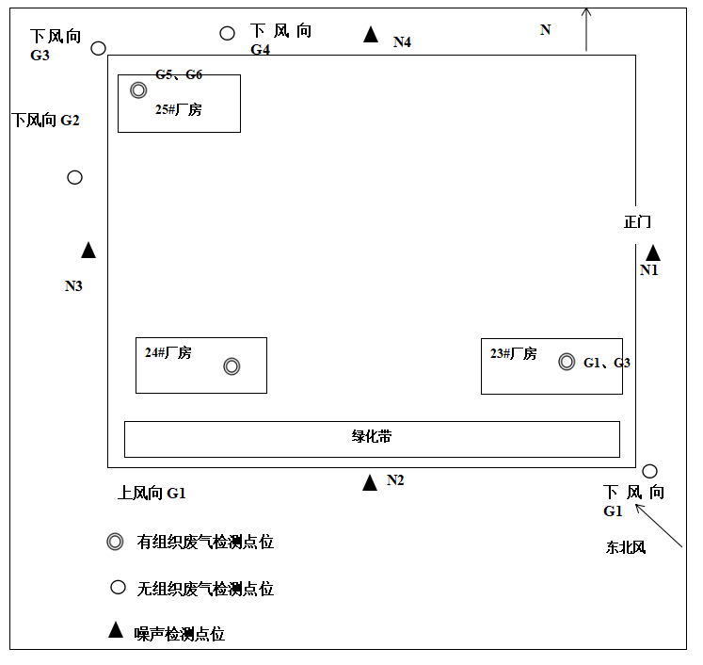（2019年8月23-8月24日）

表七 验收监测结果
7.1 验收监测期间生产工况记录
根据安徽杭科光电有限公司年产8000万支LED灯丝整灯生产线项目运行工况，安徽工和环境监测有限责任公司于2019年8月23日~8月24日对本项目的周边气象条件、有组织废气、厂界无组织废气、废水、厂界噪声进行了现场监测。
安徽工和环境监测有限责任公司监测人员同步进行生产工况监察，根据企业出示的竣工环境保护验收监测期间的生产工况表，企业竣工环境保护验收期间的生产工况稳定，环保设施正常运行，生产负荷满足验收监测期间工况的要求。其中生产工况负荷如表7.1所示。
表7.1 产品生产量统计表
日期 | 产品名称 | 设计生产量（万支（只）/d） | 实际产量（万支（只）/d） | 生产负荷%
2019-8-23 | LED灯丝整灯 | 25 | 25 | 100.0
2019-8-23 | 泡壳 | 25 | 25 | 100.0
2019-8-23 | 芯柱 | 25 | 25 | 100.0
2019-8-24 | LED灯丝整灯 | 25 | 25 | 100.0
2019-8-24 | 泡壳 | 25 | 25 | 100.0
2019-8-24 | 芯柱 | 25 | 25 | 100.0
7.2 监测期间气象统计表
表7.2 监测期间气象资料统计表
日期 | 监测时间 | 风速（m/s） | 气压（kpa） | 温度（℃） | 风向 | 天气
2019-8-23 | 8:00-9:00 | 2.2 | 100.4 | 26.8 | 东北风 | 多云
2019-8-23 | 10:00-11:00 | 2.3 | 100.2 | 28.9 | 东北风 | 多云
2019-8-23 | 14:00-15:00 | 2.5 | 99.8 | 32.1 | 东北风 | 多云
2019-8-23 | 16:00-17:00 | 2.1 | 99.9 | 31.8 | 东北风 | 多云
2019-8-24 | 8:00-9:00 | 2.2 | 100.3 | 27.3 | 东北风 | 多云
2019-8-24 | 10:00-11:00 | 2.1 | 100.2 | 28.7 | 东北风 | 多云
2019-8-24 | 14:00-15:00 | 2.3 | 99.9 | 31.9 | 东北风 | 多云
2019-8-24 | 16:00-17:00 | 2.1 | 99.9 | 31.6 | 东北风 | 多云
7.3废气监测结果
7.3.1有组织废气监测结果

表7.3.1 有组织废气监测结果
监测点位 | 监测  日期 | 监测频次  监测项目 | 1 | 2 | 3 | 标准限值 | 达标情况
G1配胶、灯头打胶排气筒进口 | 2019-8-23 | 标干流量m³/h | 2402 | 2541 | 2190 | / | /
G1配胶、灯头打胶排气筒进口 | 2019-8-23 | 非甲烷总烃浓度mg/m³ | 30.6 | 32.6 | 34.4 | / | /
G1配胶、灯头打胶排气筒进口 | 2019-8-23 | 非甲烷总烃放速率kg/h | 0.074 | 0.083 | 0.075 | / | /
G1配胶、灯头打胶排气筒进口 | 2019-8-24 | 标干流量m³/h | 2694 | 2739 | 2798 | / | /
G1配胶、灯头打胶排气筒进口 | 2019-8-24 | 非甲烷总烃浓度mg/m³ | 34.4 | 32.7 | 34.2 | / | /
G1配胶、灯头打胶排气筒进口 | 2019-8-24 | 非甲烷总烃放速率kg/h | 0.093 | 0.090 | 0.096 | / | /
G1配胶、灯头打胶排气筒出口 | 2019-8-23 | 标干流量m³/h | 2291 | 2477 | 2317 | / | /
G1配胶、灯头打胶排气筒出口 | 2019-8-23 | 非甲烷总烃浓度mg/m³ | 3.16 | 3.28 | 3.34 | 70 | 达标
G1配胶、灯头打胶排气筒出口 | 2019-8-23 | 非甲烷总烃放速率kg/h | 7.24×10⁻³ | 8.12×10⁻³ | 7.74×10⁻³ | 3.0 | 达标
G1配胶、灯头打胶排气筒出口 | 2019-8-24 | 标干流量m³/h | 2571 | 2744 | 2610 | / | /
G1配胶、灯头打胶排气筒出口 | 2019-8-24 | 非甲烷总烃浓度mg/m³ | 3.17 | 3.35 | 3.14 | 70 | 达标
G1配胶、灯头打胶排气筒出口 | 2019-8-24 | 非甲烷总烃放速率kg/h | 8.15×10⁻³ | 9.19×10⁻³ | 8.20×10⁻³ | 3.0 | 达标
G3装灯头、固化老化、移印及组装焊接排气筒出口 | 2019-8-23 | 标干流量m³/h | 3033 | 3237 | 2966 | / | /
G3装灯头、固化老化、移印及组装焊接排气筒出口 | 2019-8-23 | 非甲烷总烃浓度mg/m³ | 7.49 | 7.49 | 7.39 | 70 | 达标
G3装灯头、固化老化、移印及组装焊接排气筒出口 | 2019-8-23 | 非甲烷总烃排放速率kg/h | 0.023 | 0.024 | 0.022 | 3.0 | 达标
G3装灯头、固化老化、移印及组装焊接排气筒出口 | 2019-8-23 | 标干流量m³/h | 2724 | 2911 | 2667
G3装灯头、固化老化、移印及组装焊接排气筒出口 | 2019-8-23 | 锡及其化合物浓度mg/m³ | ND | ND | ND | 5 | /
G3装灯头、固化老化、移印及组装焊接排气筒出口 | 2019-8-23 | 锡及其化合物排放速率kg/h | / | / | / | 0.22 | 达标
G3装灯头、固化老化、移印及组装焊接排气筒出口 | 2019-8-23 | 氮氧化物浓度mg/m³ | <3 | <3 | <3 | 200 | 达标
G3装灯头、固化老化、移印及组装焊接排气筒出口 | 2019-8-23 | 氮氧化物排放速率kg/h | / | / | / | 0.47 | 达标
G3装灯头、固化老化、移印及组装焊接排气筒出口 | 2019-8-24 | 标干流量m³/h | 3106 | 3241 | 3249 | / | /
G3装灯头、固化老化、移印及组装焊接排气筒出口 | 2019-8-24 | 非甲烷总烃浓度mg/m³ | 7.46 | 7.85 | 7.61 | 70 | 达标
G3装灯头、固化老化、移印及组装焊接排气筒出口 | 2019-8-24 | 非甲烷总烃排放速率kg/h | 0.023 | 0.025 | 0.025 | 3.0 | 达标
G3装灯头、固化老化、移印及组装焊接排气筒出口 | 2019-8-24 | 标干流量m³/h | 2783 | 2915 | 2916
G3装灯头、固化老化、移印及组装焊接排气筒出口 | 2019-8-24 | 锡及其化合物浓度mg/m³ | ND | ND | ND5 | 达标
G3装灯头、固化老化、移印及组装焊接排气筒出口 | 2019-8-24 | 锡及其化合物排放速率kg/h | / | / | / | 0.22 | 达标
G3装灯头、固化老化、移印及组装焊接排气筒出口 | 2019-8-24 | 氮氧化物浓度mg/m³ | <3 | <3 | <3 | 200 | 达标
G3装灯头、固化老化、移印及组装焊接排气筒出口 | 2019-8-24 | 氮氧化物排放速率kg/h | / | / | / | 0.47 | 达标
G5泡壳生产线中喷粉工序废气排气筒出口 | 2019-8-23 | 标干流量m³/h | 5100 | 4979 | 5012 | / | /
G5泡壳生产线中喷粉工序废气排气筒出口 | 2019-8-23 | 颗粒物浓度mg/m³ | 2.7 | 2.8 | 2.6 | 30 | 达标
G5泡壳生产线中喷粉工序废气排气筒出口 | 2019-8-23 | 颗粒物排放速率kg/h | 0.014 | 0.014 | 0.013 | 1.5 | 达标
G5泡壳生产线中喷粉工序废气排气筒出口 | 2019-8-23 | 氮氧化物浓度mg/m³ | <3 | <3 | <3 | 200 | 达标
G5泡壳生产线中喷粉工序废气排气筒出口 | 2019-8-23 | 氮氧化物排放速率kg/h | / | / | / | 0.47 | /
G5泡壳生产线中喷粉工序废气排气筒出口 | 2019-8-24 | 标干流量m³/h | 4672 | 4637 | 4621 | / | 达标
G5泡壳生产线中喷粉工序废气排气筒出口 | 2019-8-24 | 颗粒物浓度mg/m³ | 2.3 | 2.9 | 2.5 | 30 | 达标
G5泡壳生产线中喷粉工序废气排气筒出口 | 2019-8-24 | 颗粒物排放速率kg/h | 0.011 | 0.013 | 0.012 | 1.5 | 达标
G5泡壳生产线中喷粉工序废气排气筒出口 | 2019-8-24 | 氮氧化物浓度mg/m³ | <3 | <3 | <3 | 200 | 达标
G5泡壳生产线中喷粉工序废气排气筒出口 | 2019-8-24 | 氮氧化物排放速率kg/h | / | / | / | 0.47 | /
G6芯柱生产线中生产喇叭工序废气排气筒出口 | 2019-8-23 | 标干流量m³/h | 1994 | 2084 | 2109 | / | /
G6芯柱生产线中生产喇叭工序废气排气筒出口 | 2019-8-23 | 氮氧化物浓度mg/m³ | <3 | <3 | <3 | 200 | 达标
G6芯柱生产线中生产喇叭工序废气排气筒出口 | 2019-8-23 | 氮氧化物排放速率kg/h | / | / | / | 0.47 | 达标
G6芯柱生产线中生产喇叭工序废气排气筒出口 | 2019-8-23 | 二氧化硫浓度mg/m³ | <3 | <3 | <3 | 200 | 达标
G6芯柱生产线中生产喇叭工序废气排气筒出口 | 2019-8-23 | 二氧化硫排放速率kg/h | / | / | / | 1.6 | /
G6芯柱生产线中生产喇叭工序废气排气筒出口 | 2019-8-24 | 标干流量m³/h | 2261 | 2194 | 2239 | / | /
G6芯柱生产线中生产喇叭工序废气排气筒出口 | 2019-8-24 | 氮氧化物浓度mg/m³ | <3 | <3 | <3 | 200 | 达标
G6芯柱生产线中生产喇叭工序废气排气筒出口 | 2019-8-24 | 氮氧化物排放速率kg/h | / | / | / | 0.47 | 达标
G6芯柱生产线中生产喇叭工序废气排气筒出口 | 2019-8-24 | 二氧化硫浓度mg/m³ | <3 | <3 | <3 | 200 | 达标
G6芯柱生产线中生产喇叭工序废气排气筒出口 | 2019-8-24 | 二氧化硫排放速率kg/h | / | / | / | 1.6 | / | / | / | /
根据监测结果可知，配胶、灯头打胶产生的非甲烷总烃废气（G1）处理设施排气筒排口经集气罩收集+活性碳吸附处理后由15m排气筒处理后，废气排放均满足上海市《大气污染物综合排放标准》（DB31/933－2015）有组织排放限值要求。配胶、灯头打胶废气处理设施处理效率为90.2%；
装灯头、固化老化（非甲烷总烃排放浓度范围为7.39~7.85mg/m³）、移印及组装焊接（锡及其化合物排放浓度为未检出、氮氧化物排放浓度为未检出）废气G3处理设施排气筒排口经集气罩收集+活性碳吸附处理后由15m排气筒排气筒处理后，废气排放均满足上海市《大气污染物综合排放标准》（DB31/933－2015）有组织排放限值要求；
泡壳生产线废气G5（颗粒物排放浓度范围为2.3~2.9mg/m³、氮氧化物排放浓度为未检出）处理设施排气筒排口经集气罩收集+布袋除尘+15m高排气筒处理后，废气排放均满足上海市《大气污染物综合排放标准》（DB31/933－2015）有组织排放限值要求；
芯柱生产线中生产喇叭工序废气G6（二氧化氮排放浓度为未检出、二氧化硫排放浓度为未检出）处理设施排气筒排口经密闭间排风管道收集+自动控制碱喷淋装置 +15m高排气筒处理后，废气排放均满足上海市《大气污染物综合排放标准》（DB31/933－2015）有组织排放限值要求。
7.3.2 无组织废气监测结果

表7.3.2 无组织废气监测结果统计表
监测  项目 | 监测  日期 | 监测  频次 | 上风向G1 | 下风向G2 | 下风向G3 | 下风向G4
非甲烷总烃mg/m³ | 2019-8-23 | 1 | 0.52 | 0.89 | 0.64 | 0.61
非甲烷总烃mg/m³ | 2019-8-23 | 2 | 0.54 | 0.62 | 0.64 | 0.66
非甲烷总烃mg/m³ | 2019-8-23 | 3 | 0.56 | 0.81 | 0.66 | 0.62
非甲烷总烃mg/m³ | 2019-8-24 | 1 | 0.42 | 0.89 | 0.64 | 0.64
非甲烷总烃mg/m³ | 2019-8-24 | 2 | 0.54 | 0.76 | 0.64 | 0.64
非甲烷总烃mg/m³ | 2019-8-24 | 3 | 0.44 | 0.63 | 0.71 | 0.71
非甲烷总烃mg/m³ | 标准限值 | 4.0 | 达标 | 达标 | 达标 | 达标
颗粒物mg/m³ | 2019-8-23 | 1 | 0.133 | 0.151 | 0.168 | 0.163
颗粒物mg/m³ | 2019-8-23 | 2 | 0.125 | 0.151 | 0.158 | 0.142
颗粒物mg/m³ | 2019-8-23 | 3 | 0.146 | 0.168 | 0.168 | 0.178
颗粒物mg/m³ | 2019-8-24 | 1 | 0.148 | 0.157 | 0.170 | 0.172
颗粒物mg/m³ | 2019-8-24 | 2 | 0.158 | 0.175 | 0.160 | 0.151
颗粒物mg/m³ | 2019-8-24 | 3 | 0.140 | 0.174 | 0.149 | 0.164
颗粒物mg/m³ | 标准限值 | 0.5 | 达标 | 达标 | 达标 | 达标
氮氧化物mg/m³ | 2019-8-23 | 1 | 0.149 | 0.169 | 0.178 | 0.186
氮氧化物mg/m³ | 2019-8-23 | 2 | 0.188 | 0.164 | 0.182 | 0.173
氮氧化物mg/m³ | 2019-8-23 | 3 | 0.154 | 0.193 | 0.157 | 0.164
氮氧化物mg/m³ | 2019-8-24 | 1 | 0.153 | 0.174 | 0.180 | 0.187
氮氧化物mg/m³ | 2019-8-24 | 2 | 0.179 | 0.163 | 0.185 | 0.174
氮氧化物mg/m³ | 2019-8-24 | 3 | 0.169 | 0.177 | 0.158 | 0.162
氮氧化物mg/m³ | 标准限值 | 0.2 | 达标 | 达标 | 达标 | 达标
二氧化硫mg/m³ | 2019-8-23 | 1 | 0.148 | 0.150 | 0.138 | 0.140
二氧化硫mg/m³ | 2019-8-23 | 2 | 0.160 | 0.157 | 0.147 | 0.148
二氧化硫mg/m³ | 2019-8-23 | 3 | 0.175 | 0.171 | 0.155 | 0.155
二氧化硫mg/m³ | 2019-8-24 | 1 | 0.136 | 0.147 | 0.138 | 0.132
二氧化硫mg/m³ | 2019-8-24 | 2 | 0.142 | 0.153 | 0.141 | 0.139
二氧化硫mg/m³ | 2019-8-24 | 3 | 0.148 | 0.160 | 0.151 | 0.149
二氧化硫mg/m³ | 标准限值 | 0.5 | 达标 | 达标 | 达标 | 达标
锡及其化合物mg/m³ | 2019-8-23 | 1 | 0.04 | ND | 0.06 | 0.06
锡及其化合物mg/m³ | 2019-8-23 | 2 | 0.04 | ND | 0.05 | 0.04
锡及其化合物mg/m³ | 2019-8-23 | 3 | 0.04 | ND | 0.02 | 0.05
锡及其化合物mg/m³ | 2019-8-24 | 1 | 0.06 | ND | 0.06 | 0.06
锡及其化合物mg/m³ | 2019-8-24 | 2 | 0.04 | 0.04 | 0.05 | 0.05
锡及其化合物mg/m³ | 2019-8-24 | 3 | 0.04 | 0.06 | ND | 0.01
锡及其化合物mg/m³ | 标准限值 | 0.06 | 达标 | 达标 | 达标 | 达标
根据监测结果可知，厂界非甲烷总烃排放浓度最大值为0.89mg/m³、颗粒物最大值为0.178mg/m³、锡及其化合物排放浓度最大值为0.06mg/m³，无组织废气排放浓度满足上海市《大气污染物综合排放标准》（DB31/933－2015）无组织排放限值要求；厂界氮氧化物排放浓度最大值为0.193mg/m³、二氧化硫排放浓度最大值为0.175mg/m³，无组织废气排放浓度满足《环境空气质量标准》GB3095-2012排放限值要求。
7.4 厂界噪声监测结果

表7.4 厂界噪声监测结果统计表
监测  日期 | 监测点位 | 监测结果dB（A） |  |  |  | 执行  标准 | 达标情况
监测  日期 | 监测点位 | 时间 | Leq | 时间 | Leq | 执行  标准 | 达标情况
2019-8-23 | N1厂界东 | 昼间  （06:00-  22:00） | 56.7 | 夜间  （22:00-  06:00） | 43.1 | 3类限值  昼间65dB  夜间55dB | 达标
2019-8-23 | N2厂界南 | 昼间  （06:00-  22:00） | 57.8 | 夜间  （22:00-  06:00） | 44.4 | 3类限值  昼间65dB  夜间55dB | 达标
2019-8-23 | N3厂界西 | 昼间  （06:00-  22:00） | 54.7 | 夜间  （22:00-  06:00） | 43.7 | 3类限值  昼间65dB  夜间55dB | 达标
2019-8-23 | N4厂界北 | 昼间  （06:00-  22:00） | 54.2 | 夜间  （22:00-  06:00） | 43.4 | 3类限值  昼间65dB  夜间55dB | 达标
2019-8-24 | N1厂界东 | 昼间  （06:00-  22:00） | 56.8 | 夜间  （22:00-  06:00） | 43.6 | 3类限值  昼间65dB  夜间55dB | 达标
2019-8-24 | N2厂界南 | 昼间  （06:00-  22:00） | 58.7 | 夜间  （22:00-  06:00） | 44.6 | 3类限值  昼间65dB  夜间55dB | 达标
2019-8-24 | N3厂界西 | 昼间  （06:00-  22:00） | 56.1 | 夜间  （22:00-  06:00） | 43.6 | 3类限值  昼间65dB  夜间55dB | 达标
2019-8-24 | N4厂界北 | 昼间  （06:00-  22:00） | 55.7 | 夜间  （22:00-  06:00） | 43.8 | 3类限值  昼间65dB  夜间55dB | 达标
根据监测结果可知，2019年8月23日-2019年8月24日2天，厂界四周的昼夜噪声（昼间54.2-58.7dB（A）、夜间43.1-44.6dB（A））均满足GB12348-2008《工业企业厂界环境噪声排放标准》中3类限值。
7.5 废水监测结果

表7.5 废水监测结果统计表
监测点位 | 监测日期  采样日期  监测日期  监测因子 |  | pH  无量纲 | COD_{Cr}  mg/L | BOD₅  mg/L | SS  mg/L | 氨氮mg/L | 总磷mg/L
废水总排口 | 2019-8-23 | 1 | 7.69 | 61 | 11.8 | 17 | 1.38 | 0.14
废水总排口 | 2019-8-23 | 2 | 7.79 | 58 | 12.3 | 17 | 1.38 | 0.13
废水总排口 | 2019-8-23 | 3 | 7.73 | 59 | 11.4 | 18 | 1.59 | 0.11
废水总排口 | 2019-8-23 | 4 | 7.71 | 60 | 11.6 | 19 | 1.57 | 0.12
废水总排口 | 2019-8-23 | 平均值 | / | 59 | 11.8 | 18 | 1.48 | 0.12
废水总排口 | 2019-8-23 | 标准限值 | 6~9 | 280 | 140 | 150 | 25 | /
废水总排口 | 2019-8-24 | 1 | 7.68 | 60 | 11.2 | 17 | 1.58 | 0.15
废水总排口 | 2019-8-24 | 2 | 7.65 | 58 | 12.1 | 16 | 1.60 | 0.15
废水总排口 | 2019-8-24 | 3 | 7.63 | 55 | 11.3 | 18 | 1.53 | 0.14
废水总排口 | 2019-8-24 | 4 | 7.69 | 57 | 11.5 | 20 | 1.44 | 0.13
废水总排口 | 2019-8-24 | 平均值 | / | 58 | 11.5 | 18 | 1.54 | 0.14
废水总排口 | 2019-8-24 | 标准限值 | 6~9 | 280 | 140 | 150 | 25 | /
根据监测结果可知，本次验收监测项目废水总排口各因子排放浓度（2019.8.24，pH：7.69-7.79（无量纲）、CODCr均值：59mg/L、BOD5均值：11.8mg/L、SS：18mg/L、氨氮：1.48mg/L、总磷均值：0.12mg/L；2019.8.25，pH：7.63-7.69（无量纲）、CODCr均值：58mg/L、BOD5均值：11.5mg/L、SS：18mg/L、氨氮：1.54mg/L、总磷均值：0.14mg/L）均满足桐城市城南污水处理厂接管标准。
7.6 固体废物调查及统计结果
按照验收监测期间调查数据推算，对安徽固德利新材料科技有限公司固废产生量统计如表7.7。
表7.7 固废产生量统计
编号 | 名称 | 性状 | 类别 | 实际产生量  （t/a） | 处理处置方式
1 | 树脂料废包装桶 | 固体 | 一般固废 | 1863 | 由厂家回收利用
2 | 生活垃圾 | 固体 | 一般固废 | 5 | 环卫部门统一处理
3 | 布袋除尘灰 | 固体 | 一般固废 | 6.3 | 回用于生产
4 | 废包装材料 | 固体 | 一般固废 | 1.5 | 出售给物资回收公司
5 | 锅炉房草木灰 | 固体 | 一般固废 | 1.4 | 收集后作为农家肥用于肥田
6 | 锅炉房除尘灰 | 固体 | 一般固废 | 0.040 | 由环卫部门收集后集中处置
7 | 废活性炭 | 固体 | 危险废物HW049 | 5.5 | 由危废处置中心处理
根据现场调查情况，厂区内部也各地设置有垃圾桶用来集中收集生活垃圾。
表八 验收监测结论
8.1 环保设施调试运行效果
本次竣工环境保护验收为安徽杭科光电有限公司年产8000万支LED灯丝整灯生产线项目，验收监测时间为2019年8月23-24日，验收监测期间建设项目实际运行工况能满足验收监测期间运行工况的要求，符合竣工环境保护验收监测技术规范要求。
8.1.1 施工期：
经过对施工期的调查回顾，本项目在施工期间各项环保措施基本落实到位，施工期间未发生废气、废水、噪声、固废等污染物污染情况，项目在施工期与试运行期未受到周边居民的投诉。
8.1.2 运营期：
（1）根据监测结果可知，配胶、灯头打胶产生的非甲烷总烃废气（G1）处理设施排气筒排口经集气罩收集+活性碳吸附处理后由15m排气筒处理后，废气排放均满足上海市《大气污染物综合排放标准》（DB31/933－2015）有组织排放限值要求。配胶、灯头打胶废气处理设施处理效率为90.2%；
装灯头、固化老化（非甲烷总烃排放浓度范围为7.39~7.85mg/m³）、移印及组装焊接（锡及其化合物排放浓度为未检出、氮氧化物排放浓度为未检出）废气G3处理设施排气筒排口经集气罩收集+活性碳吸附处理后由15m排气筒排气筒处理后，废气排放均满足上海市《大气污染物综合排放标准》（DB31/933－2015）有组织排放限值要求；
泡壳生产线废气G5（颗粒物排放浓度范围为2.3~2.9mg/m³、氮氧化物排放浓度为未检出）处理设施排气筒排口经集气罩收集+布袋除尘+15m高排气筒处理后，废气排放均满足上海市《大气污染物综合排放标准》（DB31/933－2015）有组织排放限值要求；芯柱生产线中生产喇叭工序废气G6（二氧化氮排放浓度为未检出、二氧化硫排放浓度为未检出）处理设施排气筒排口经密闭间排风管道收集+自动控制碱喷淋装置 +15m高排气筒处理后，废气排放均满足上海市《大气污染物综合排放标准》（DB31/933－2015）有组织排放限值要求。
根据监测结果可知，厂界非甲烷总烃排放浓度最大值为0.89mg/m³、颗粒物最大值为0.178mg/m³、锡及其化合物排放浓度最大值为0.06mg/m³，无组织废气排放浓度满足上海市《大气污染物综合排放标准》（DB31/933－2015）无组织排放限值要求；厂界氮氧化物排放浓度最大值为0.193mg/m³、二氧化硫排放浓度最大值为0.175mg/m³，无组织废气排放浓度满足《环境空气质量标准》GB3095-2012排放限值要求。
（2）根据监测结果可知，2019年8月23日-2019年8月24日2天，厂界四周的昼夜噪声（昼间54.2-58.7dB（A）、夜间43.1-44.6dB（A））均满足GB12348-2008《工业企业厂界环境噪声排放标准》中3类限值。
（3）根据监测结果可知，本次验收监测项目废水总排口各因子排放浓度（2019.8.23，pH：7.69-7.79（无量纲）、CODCr均值：59mg/L、BOD5均值：11.8mg/L、SS：18mg/L、氨氮：1.48mg/L、总磷均值：0.12mg/L；2019.8.24，pH：7.63-7.69（无量纲）、CODCr均值：58mg/L、BOD5均值：11.5mg/L、SS：18mg/L、氨氮：1.54mg/L、总磷均值：0.14mg/L）均满足桐城市城南污水处理厂接管标准。
（4）项目各类固体废物处理处置合理，满足环评及批复中要求。
项目环境影响报告表及批复文件要求的污染控制措施基本得到了落实，采
取的污染防治措施效果良好，各类污染物达标排放，符合竣工环境保护验收的要求。
8.2 验收建议
（1）加强公司的环境保护建设和监督管理职能，完善环境保护组织机构和环境保护档案管理。
（2）加强项目废气处理设施的维护与管理，确保废气处理设备正常运行，保证项目工艺废气的达标排放。
（3）加强危险废物的管理，完善危险废物暂存间，确保危险废物得到妥善处置。

附图及附件
本报告附以下附图、附件：
附图1：项目地理位置图
附图2：厂区平面布置图
附件1：验收监测委托书
附件2：备案通知
附件3：环评批复
附件4：验收监测生产工况证明
附件5：确认书
附件6：危险废物处置协议
附件7：污水接管协议
附件8：现场采样照片
附件9：检测报告

